1111 1111 1111 (2) = 4095 (10)

Задание 2:

Запустите приложение OS05_02, принимающее следующие значения параметров:

* P1: доступны все процессоры;
* P2: Normal;
* P3: Normal.

Зафиксируйте (скриншот) в момент первого окончания одного из дочерних процессов расхождение в количестве выполненных процессами итераций.

Параметры: 4095 3 3

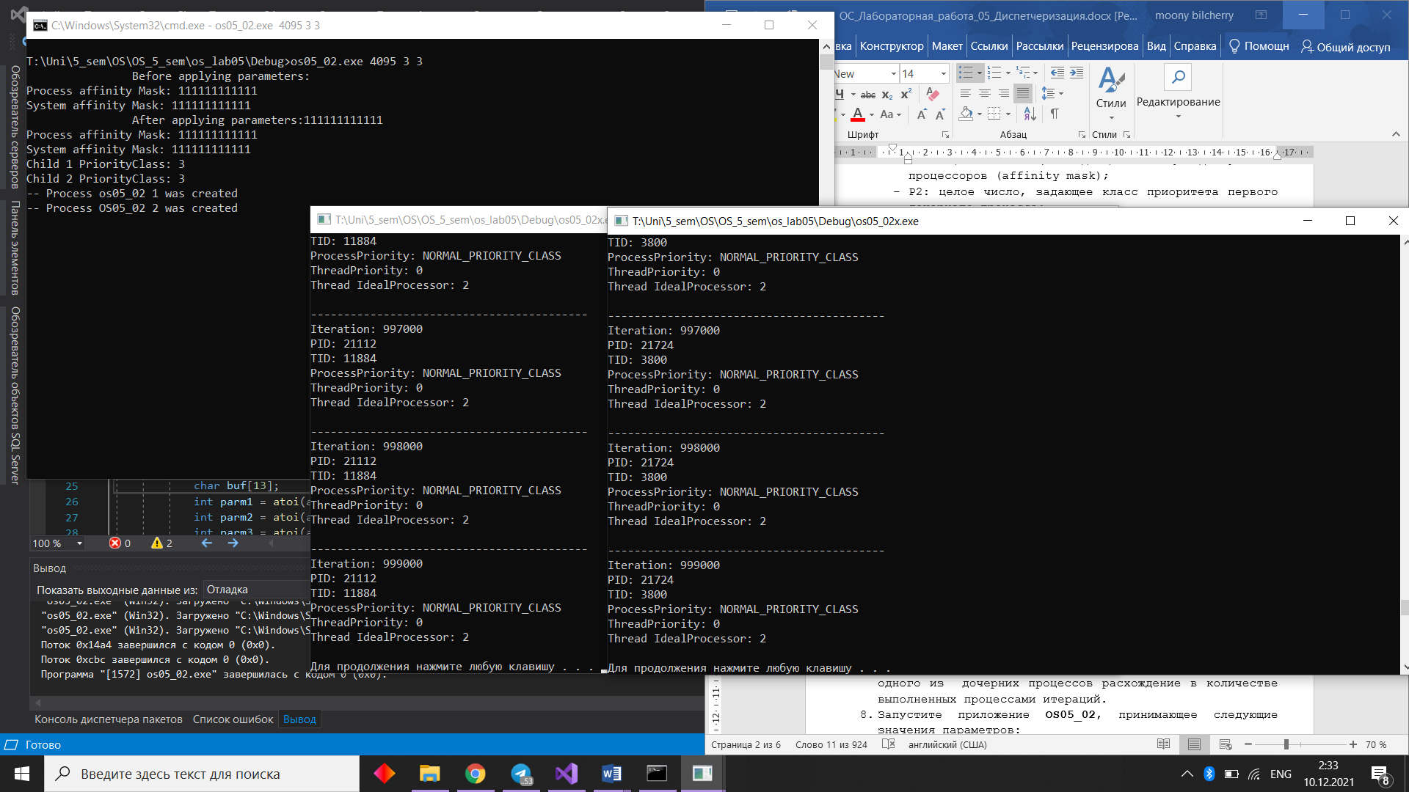

Остановились одновременно

Запустите приложение OS05_02, принимающее следующие значения параметров:

* P1: доступны все процессоры;
* P2: Below Normal;
* P3: High.

Зафиксируйте (скриншот) в момент первого окончания одного из дочерних процессов расхождение в количестве выполненных процессами итераций.

Параметры: 4095 2 5

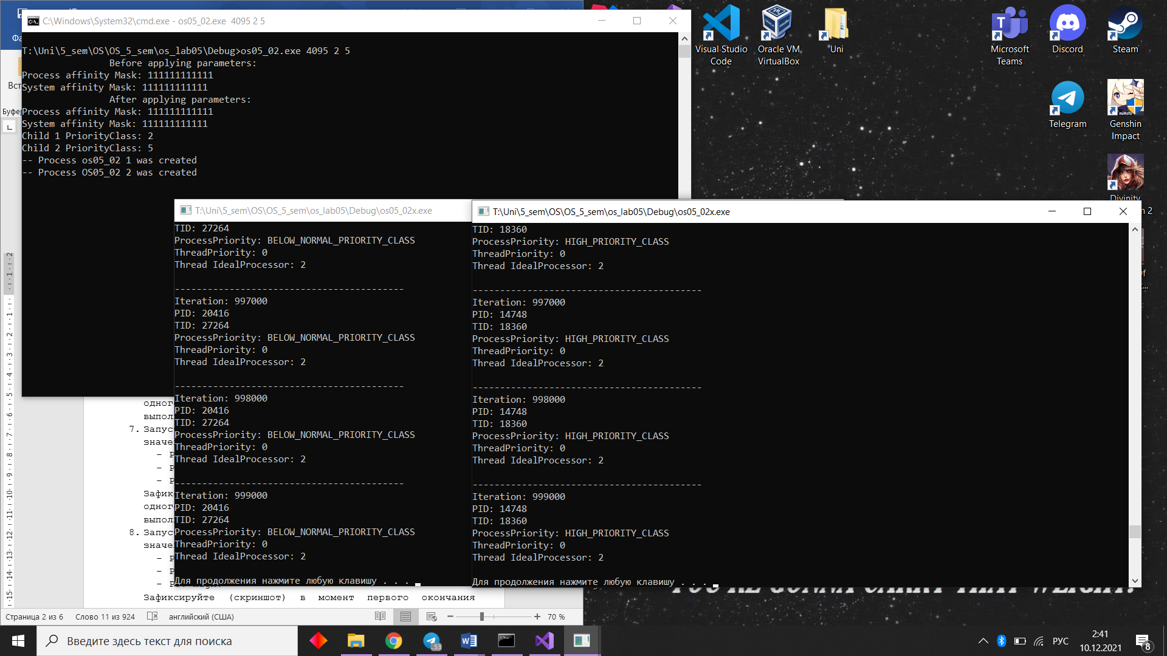

Правый (с HIGH_PRIORITY_CLASS) закончился на несколько миллисекунд быстрее

Запустите приложение OS05_02, принимающее следующие значения параметров:

* P1: 1 процессор;
* P2: Below Normal;
* P3: High.

Зафиксируйте (скриншот) в момент первого окончания одного из дочерних процессов расхождение в количестве выполненных процессами итераций.

Параметры: 1 2 5

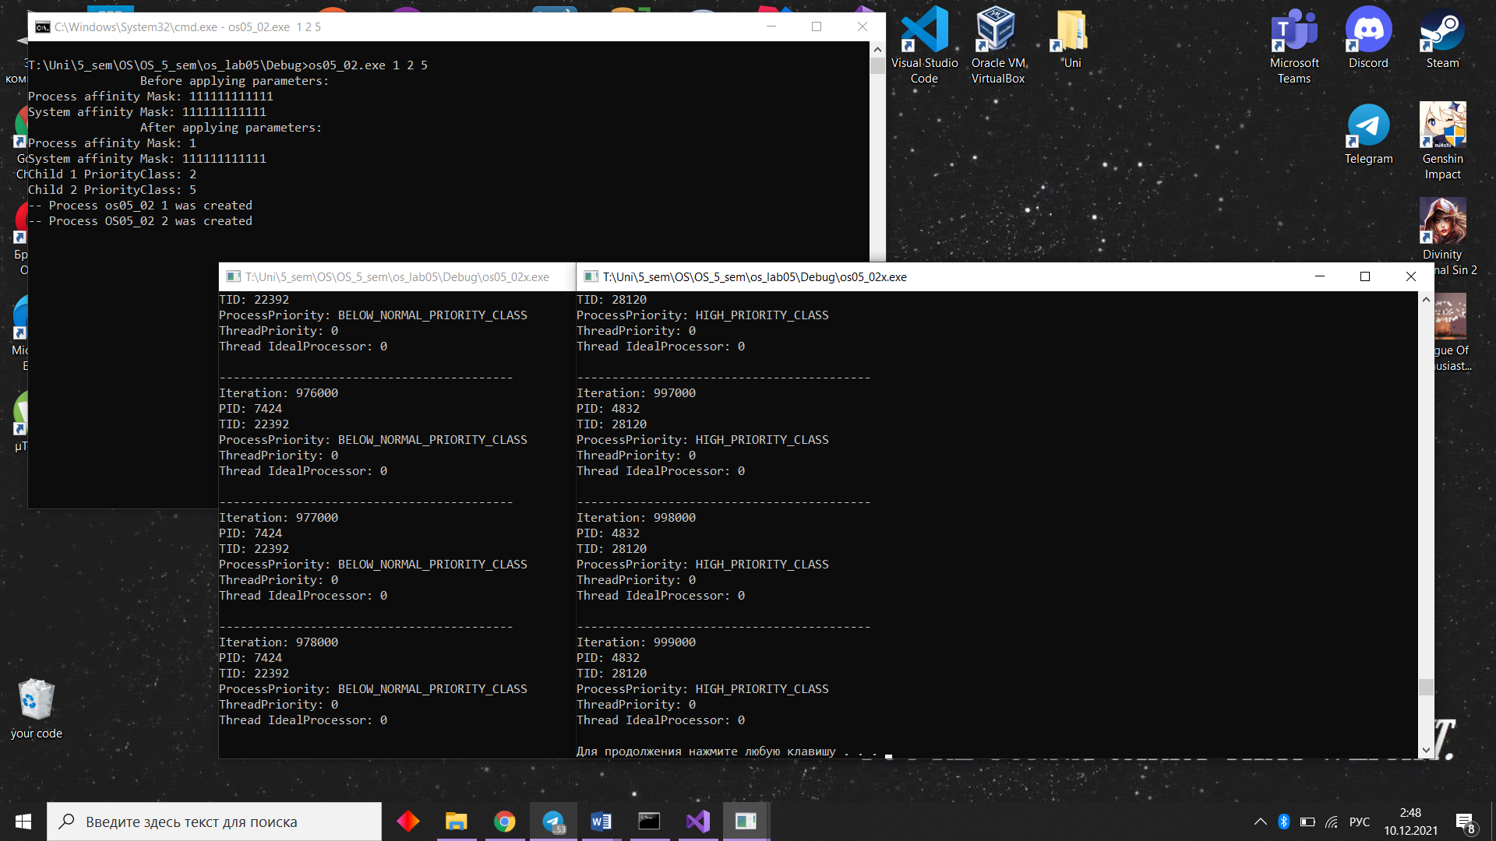

Задание 3

Запустите приложение OS05_03, принимающее следующие значения параметров:

* P1: доступны все процессоры;
* P2: Normal;
* P3: Normal;
* P4: Normal;

Зафиксируйте (скриншот) в момент первого окончания одного из дочерних потоков расхождение в количестве выполненных потоками итераций.

Параметры: 4095 3 3 3

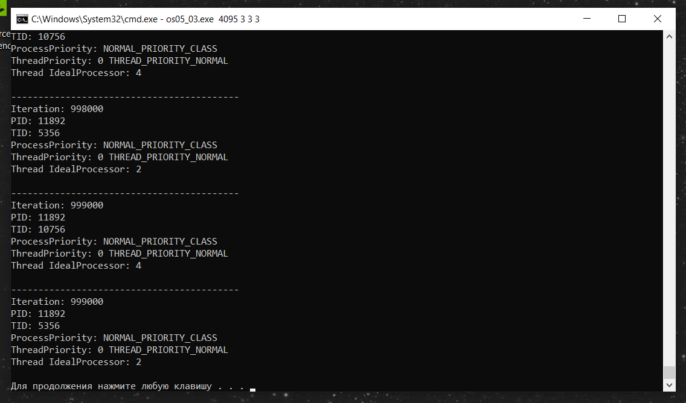

Запустите приложение OS05_03, принимающее следующие значения параметров:

* P1: доступны все процессоры;
* P2: Normal;
* P3: Lowest;
* P4: Highest;

Зафиксируйте (скриншот) в момент первого окончания одного из дочерних потоков расхождение в количестве выполненных потоками итераций.

Параметры: 4095 3 1 5

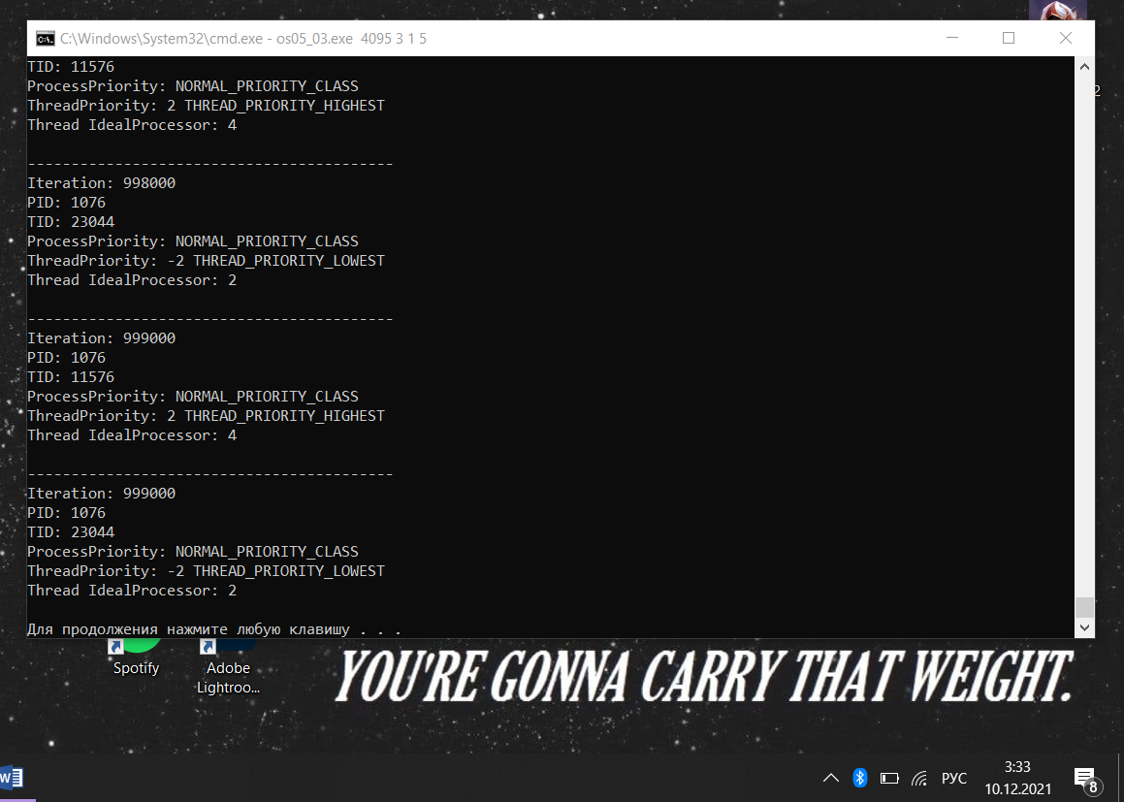

Запустите приложение OS05_03, принимающее следующие значения параметров:

* P1: 1 процессоы;
* P2: Normal;
* P3: Lowest;
* P4: Highest;

Зафиксируйте (скриншот) в момент первого окончания одного из дочерних потоков расхождение в количестве выполненных потоками итераций.

Параметры: 1 3 1 5

